

בס"ד | כ"ב תמוז תשע"ט
אור דוד

אורות הפרשה – הרב נאור מאיר גנון שליט"א.
בזוהר פרשת בלק (דף קצד עמוד ב) מובא שיעקב אבינו כשבירך את בנו דן (בפרשת ויחי) התפלל בעצם על 4 צאצאים שלו וכך פירוש הברכה:"נחש עלי דרך"-על שמשון הגיבור. "שפיפון עלי אורח"-על צליה. "הנושך עקבי סוס"-על עירא חברו של דוד המלך. "ויפול רוכבו אחור"-על שריה שעתיד לבוא עם משיח בן יוסף. בפרשתנו מסופר שעם ישראל נלחם במדין וכשהגיעו לבלעם שהיה מכשף גדול פרח בלעם באויר. פנחס שאל את הלוחמים אם יש מישהו שיכול להביא אותו וצליה משבט דן אמר שהוא יכול. צליה אמר שם קדוש שלמד פעם והנה גם הוא באויר רודף אחרי בלעם. בלעם בורח ועובר 5 רקיעים ונעלם לצליה .מאות שנים לפני כן יעקב התפלל שצליה ימצא את ה"אורח", שביל בשמיים ויתפוס את בלעם. בנתיים פנחס למטה משביע את כוחות הטומאה להתבטל ואז השמיים מתבהרים, צליה תופס את בלעם, מורידו לארץ "ואת בלעם בן בעור הרגו בחרב" (המקור מזוהר פרשת בלק הנ"ל). מדין עניינם להפריד אך כשעם ישראל מאוחד הוא מנצח. ב-כ"א תמוז התשע"ז נפטר חבר יקר דוד צברדלינג ז"ל בדמי ימיו ורציתי לסיים בסיפור על אחדות ישראל אצלו. פעם אירע שדוד חשב שפגע באחד הבחורים בישיבה, ניגש אליו והתחנן על נפשו שיסלח לו, אמר לו הבחור שכלל לא נפגע, אעפ"כ התחנן אליו שיאמר בפה מלא שמוחל לו, וכך היה. בסוף הסדר כשהבחור חזר לחדרו ראה בארונו הפרטי מונחת חבילת שוקולד בצירוף מכתב: ל.. היקר, אני עדיין מצטער על מה שעשיתי לך אתמול, ואני מבקש שתגיד שאתה סולח לי, אם יש דבר שאני יכול לעשות למענך רק תגיד. ידידך דדי. בע"ה שנזכה ללמוד מדרכיו של דוד שהיה תלמיד חכם, ממידותיו הטובות ויהיו הדברים לעילוי נשמתו אמן. אוהב אתכם! שבת שלום! ‎:-)‎
דבר בעיתו מה טוב – מאורעות התנ"ך בתאריך היומי, על פי ספרו של הבח"ה דוד צברדלינג ז"ל.
כ״ד תמוז: י וַיָּחֶל עוֹד שִׁבְעַת יָמִים אֲחֵרִים וַיֹּסֶף שַׁלַּח אֶת הַיּוֹנָה מִן הַתֵּבָה: יא וַתָּבֹא אֵלָיו הַיּוֹנָה לְעֵת עֶרֶב וְהִנֵּה עֲלֵה זַיִת טָרָף בְּפִיהָ וַיֵּדַע נֹחַ כִּי קַלּוּ הַמַּיִם מֵעַל הָאָרֶץ:
(בראשית ח,י-יא) (סדר עולם פרק ד וימות עולם סקי"ד)
תם ונשלם חודש תמוז
ה' יחזירנו אל העיר לוז
עץ החיים – פירוש הסולם על הזוהר, פרשת בלק דפו"י קצ"ד ע”א.
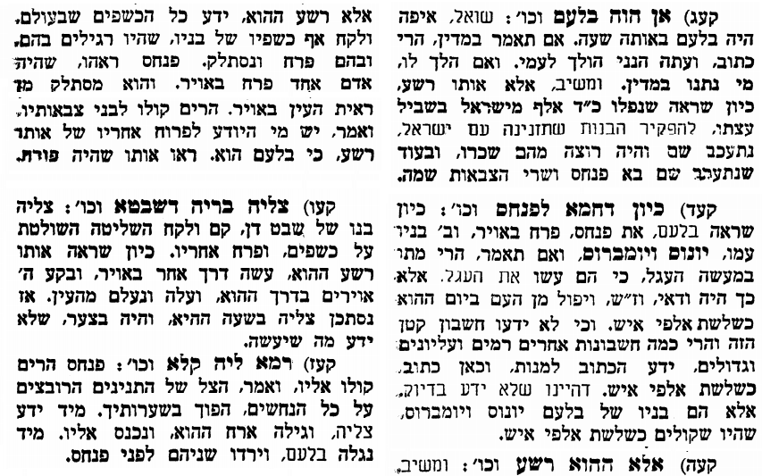
אביעה חידות מני קדם
חידון לפרשת "שֹמרון" (מלכים-ב' פרקים טו,ח-יז) מקבילה ל-מטות
על פי חיבורו של הבח"ה דוד צברדלינג ז"ל.

לתגובות, הקדשות והערות: or.david.way@gmail.com
פתרונות לגליון הקודם:ארון אחד, בדק הבית, גת, דמשק, הָרַע, ויחי.


מוקדש להצלחת: נאור מאיר בן אסתר ורעייתו, אוריאל בן אלישבע חפצי ורעייתו, לרפואת חיים דב בן ציפורה, לרפואת עדי בת נעמי שושנה.לקבלת העלון בדוא"ל נא לשלוח לכתובת:guy.zwerdling@gmail.com


שבת שלום

